Hola a todos,

Espero que se encuentren bien. A continuación, les presento las evidencias correspondientes al laboratorio de Linux que he realizado. En este documento, detallo cada uno de los pasos seguidos, los comandos utilizados, con el objetivo de demostrar la correcta ejecución de las actividades solicitadas.

¡Gracias por su atención!

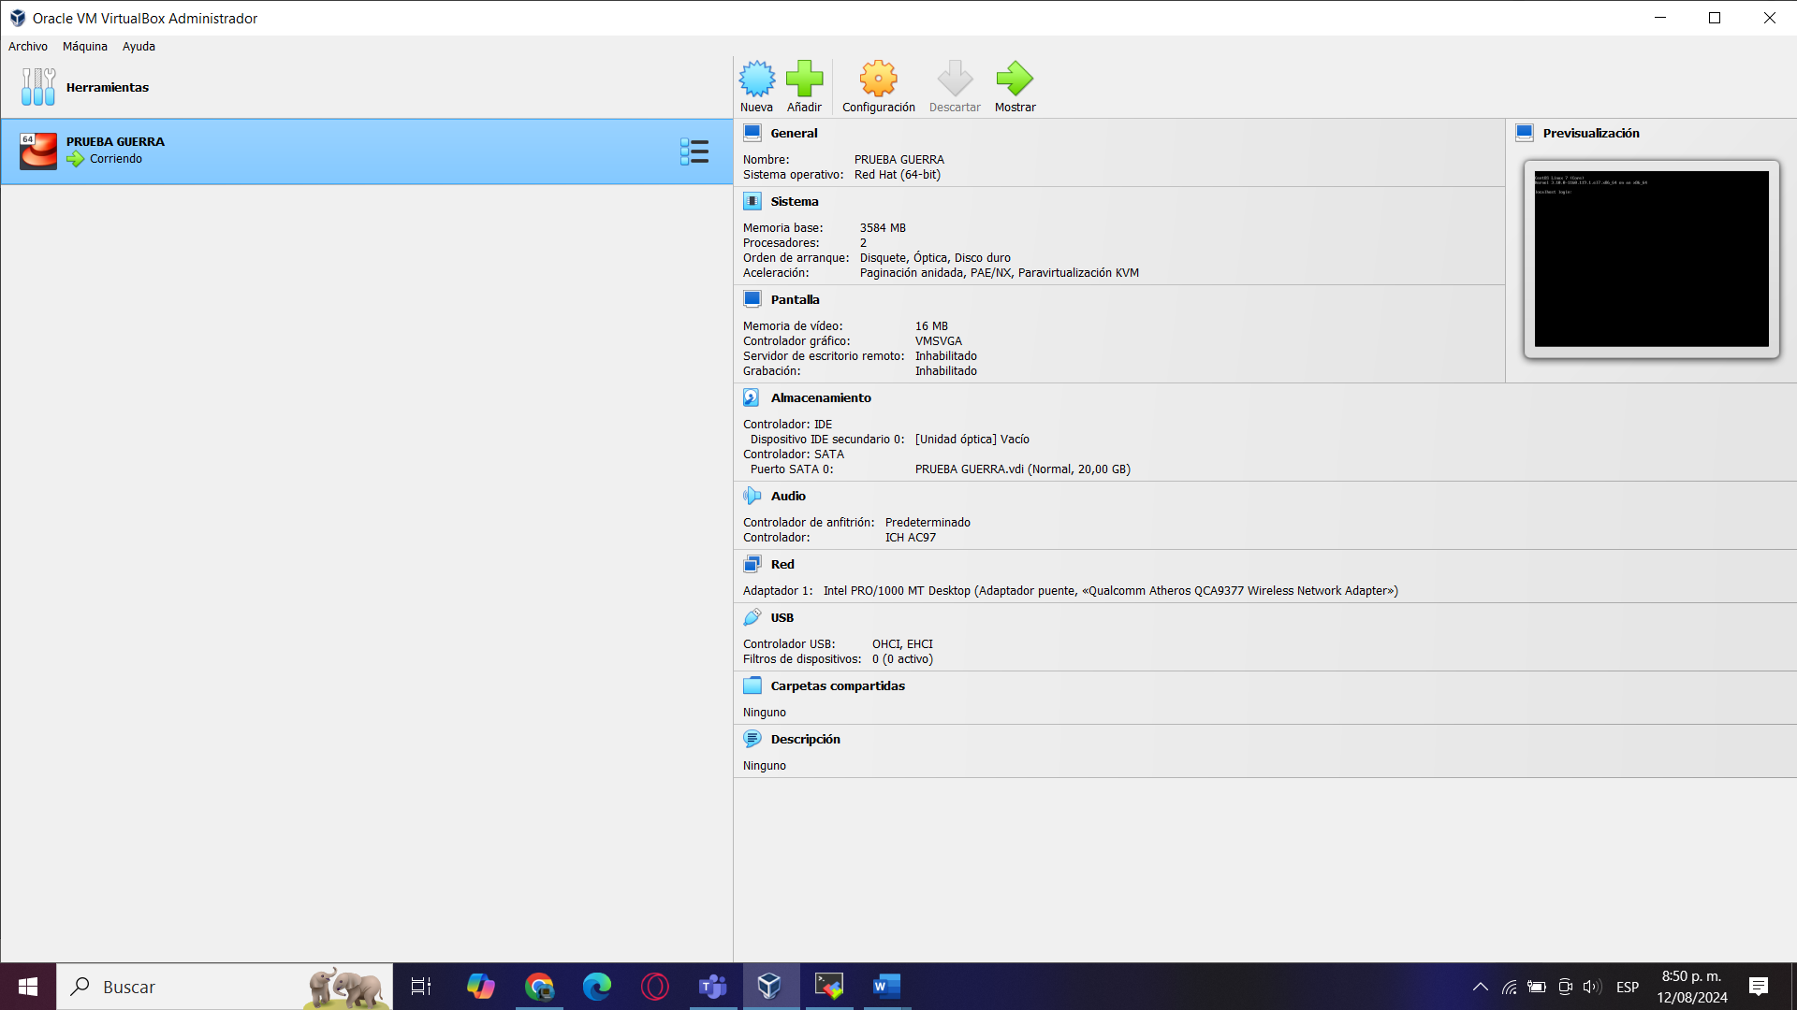

Suelo encender la VM y Utilizo el mobaxterm para la la utilización de la misma.

